WeLink移动端5.20.9版本更新内容介绍
一、新增直播录制开关，自由录制直播
在预约直播或发起直播页面，增加直播录制开关，勾选“保存回放”，即可录制直播，可在直播结束后回看录制。
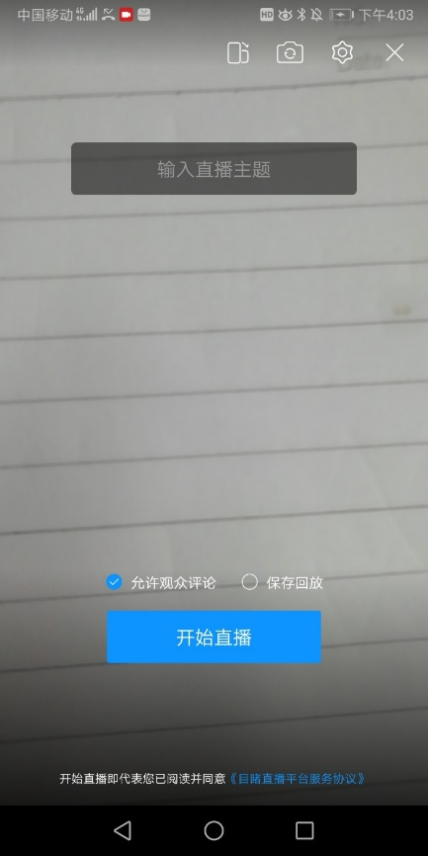
二、搜索功能更加强大
1.新增语音搜索
告别手动打字，让搜索更加迅速、快捷。
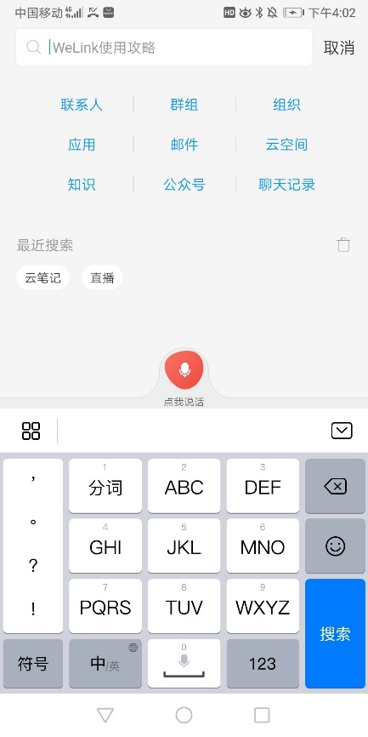
2.支持搜索小微技能
输入搜索关键词时，会自动显示小微技能，点击即可使用，方便用户快速找到技能并打开应用或者服务。
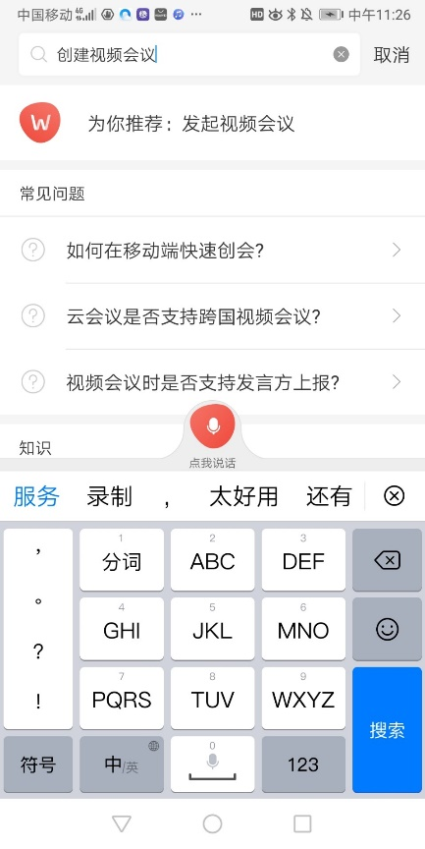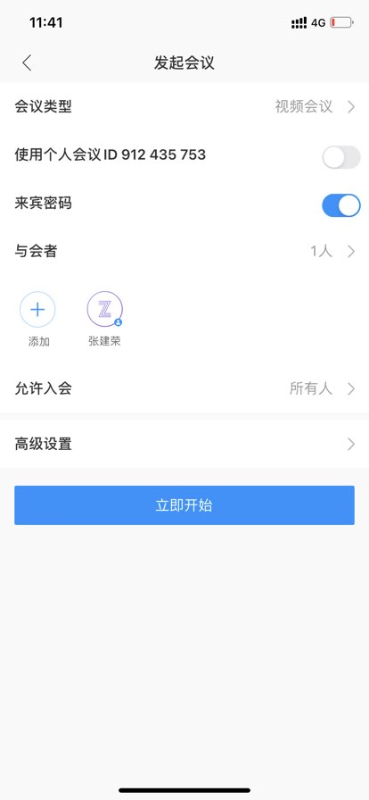
3.新增直达应用卡片
新增应用直达卡片，搜索WeLink服务（如客服）时，可在结果直接进入服务子页面。
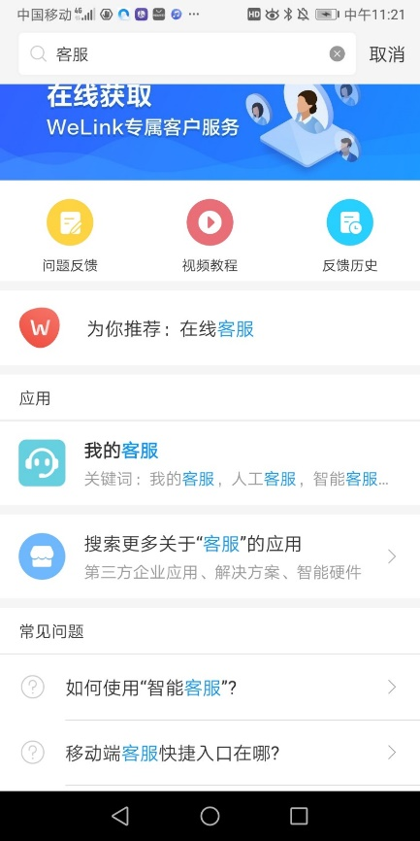
三、云笔记支持生成思维导图
云笔记新增大纲笔记样式，完成笔记后，可将大纲笔记内容生成思维导图分享。
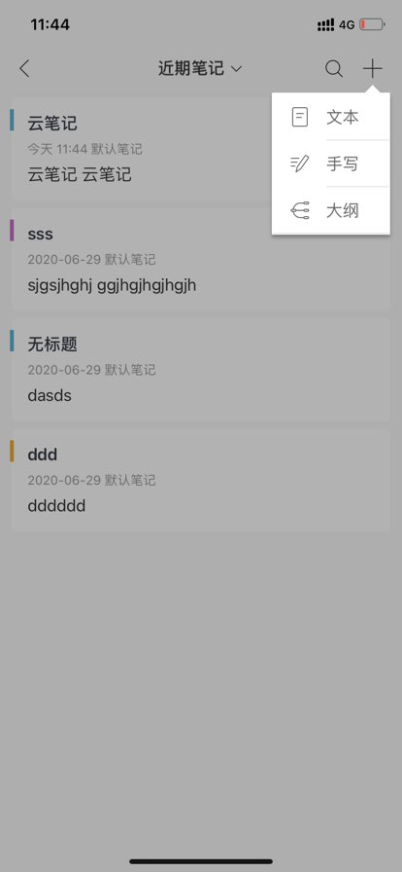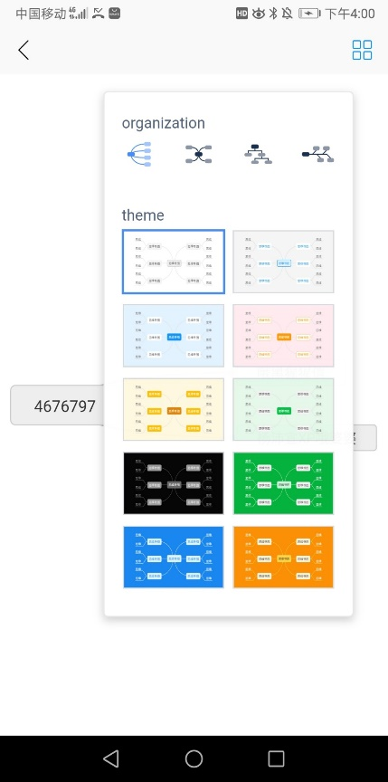
四、消息体验提升
1.转发图片时支持二次编辑
转发单聊或群聊收到的图片时，可对图片进行预览编辑，添加箭头或涂鸦等。
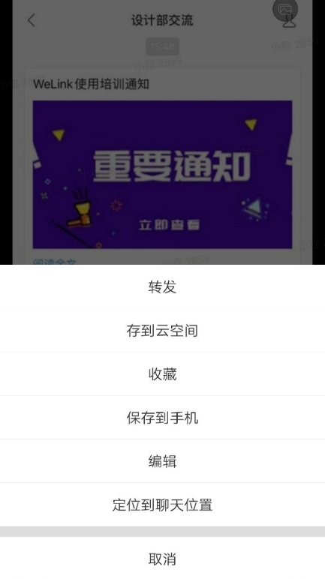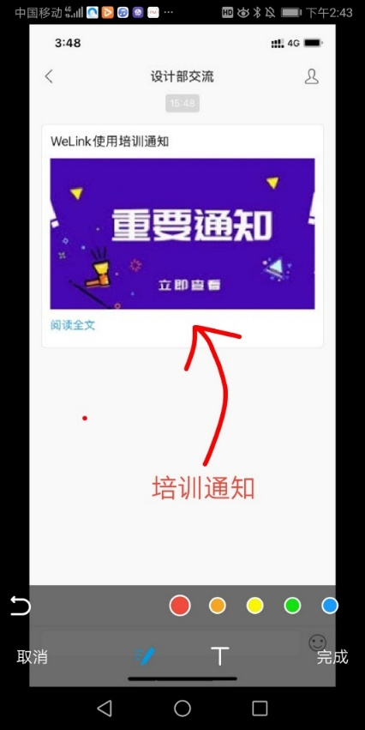
2.可将图片、视频、文件下载到本地
管理员在后台开通安全沙箱白名单权限后，可将收到图片、视频、文件下载到本地指定目录。
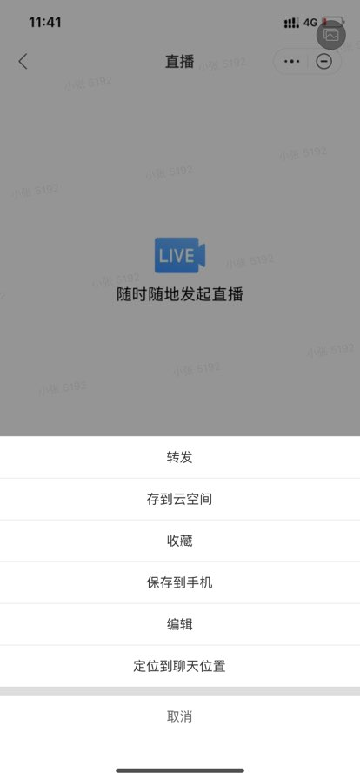
五、知识体验优化
1.文章标题加粗显示
知识文章标题加粗显示，更加清晰，阅读体验更佳。
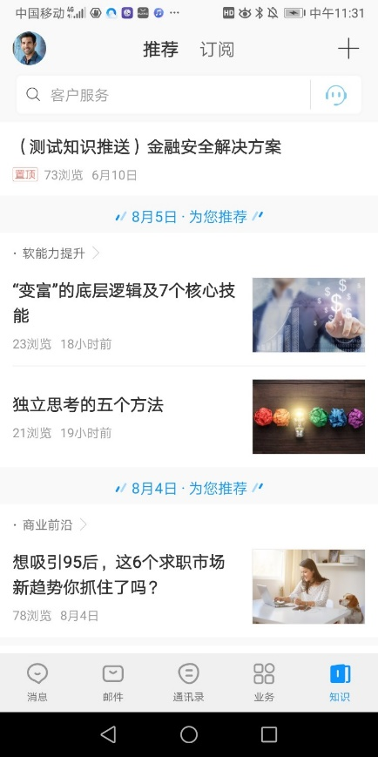
2.知识社区支持匿名评论
知识社区支持匿名评论，可对社区中的问答和博客发表匿名评论。
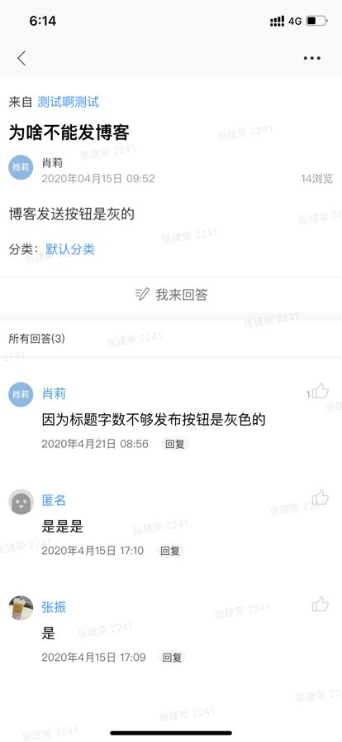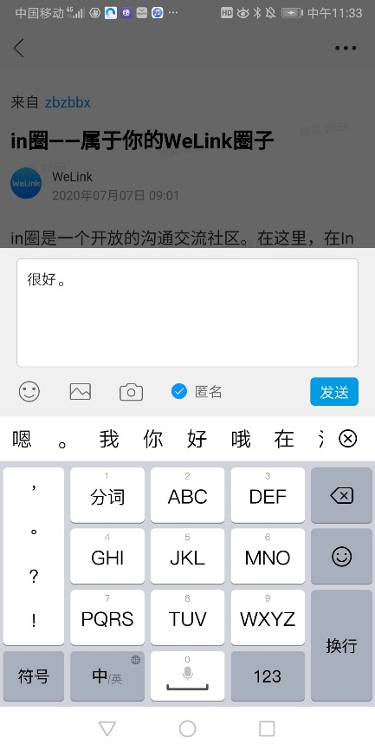
六、公众号体验提升
1.公众号消息免打扰设置
支持对公众号进行新消息免打扰设置，开启后，将无法收到公众号提醒。
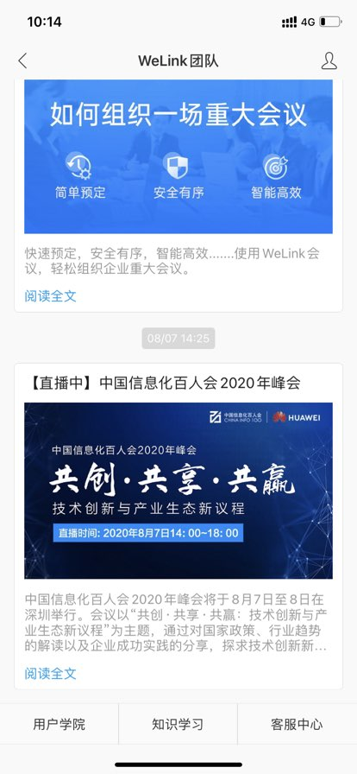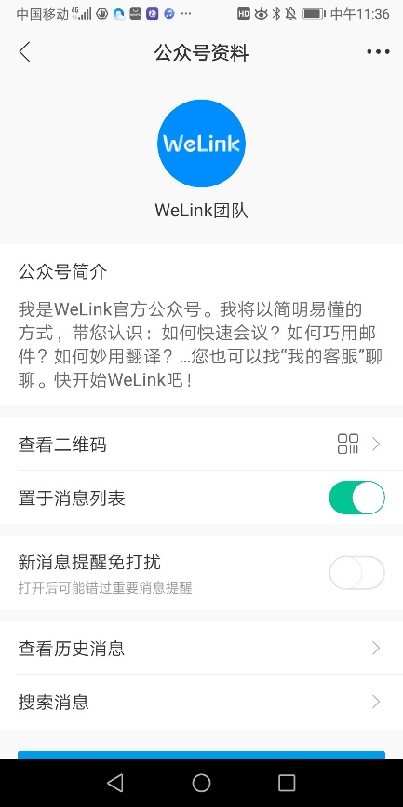

2.取消关注平台公众号
在公众号后台配置后，用户可在客户端取消关注平台公众号。
